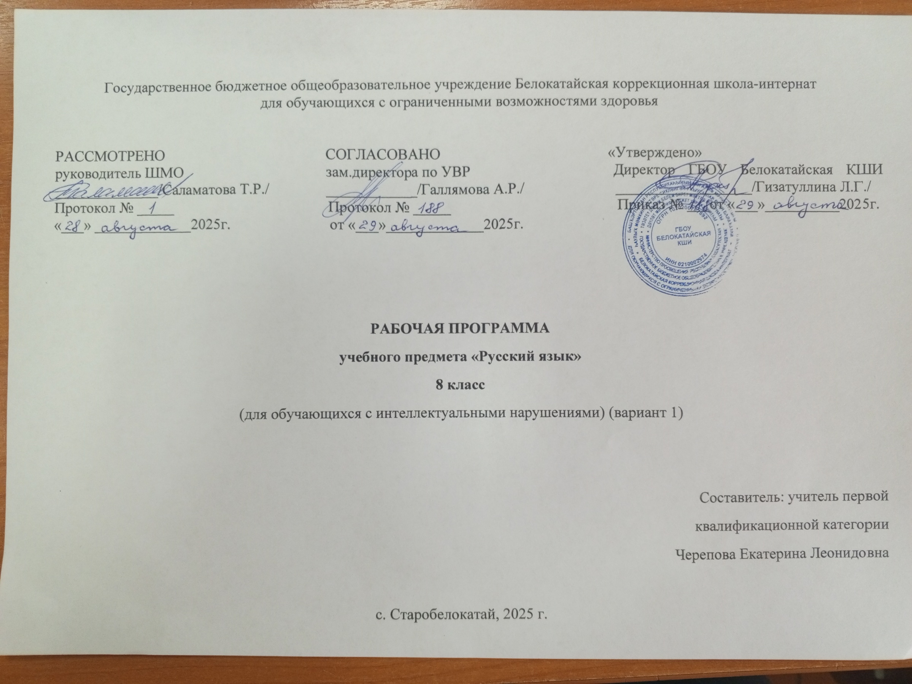

ПОЯСНИТЕЛЬНАЯ ЗАПИСКА

Рабочая программа по учебному предмету «Русский язык» (8 класс) предметной области «Язык и речевая практика» включает пояснительную записку, содержание обучения, планируемые результаты освоения программы.
Рабочая программа по учебному предмету «Русский язык» составлена на основе:
- Федеральной адаптированной основной общеобразовательной программы обучающихся с умственной отсталостью (интеллектуальными нарушениями), утвержденная приказом Министерства просвещения Российской Федерации от 24 ноября 2022 г. № 1026;
- АООП обучающихся с умственной отсталостью (вариант 1) ГБОУ Белокатайской КШИ, от 30.08. 23 года.
- Приказ Министерства просвещения Российской Федерации от 24 ноября 2022 года № 1025 «Об утверждении федеральной адаптированной образовательной программы основного общего образования для обучающихся с ограниченными возможностями здоровья» с учётом изменений в соответствии с Прикзом Министерства просвещения Российской Федерации от 17 июля 2024 г. № 495 «О внесении изменений в некоторые приказы Министерства просвещения Российской Федирации, касающиеся федеральных адаптированных образовательных программ».
Учебный предмет «Русский язык» относится к предметной области «Язык и речевая практика» и является обязательной частью учебного плана. В соответствии с учебным планом рабочая программа по учебному предмету «Русский язык» в 8 классе рассчитана на 34 учебные недели и составляет 136 часов в год (4 часа в неделю).
Цель обучения - развитие коммуникативно-речевых навыков и коррекция недостатков мыслительной деятельности обучающихся с легкой степенью умственной отсталости.
Задачи обучения:
- расширение представлений о языке как важнейшем средстве человеческого общения;
- ознакомление с некоторыми грамматическими понятиями и формирование на этой основе грамматических знаний и умений;
- использование усвоенных грамматико-орфографических знаний и умений для решения практических (коммуникативно-речевых) задач;
- развитие положительных качеств и свойств личности.
Рабочая программа по учебному предмету «Русский язык» в 8 классе определяет следующие задачи:
- совершенствование умения дифференцировать слова, относящиеся к различным частям речи (имя существительное, имя прилагательное, личное местоимение, глагол, наречие), по существенным признакам;
- совершенствование умения дифференцировать части слова по существенным признакам, разбирать слова по составу, образовывать слова с помощью приставок и суффиксов;
- формирование умений построения простого распространённого предложения, простого предложения с однородными членами, сложного предложения;
- совершенствование умения написания изложения и сочинения, повествовательных текстов и текстов с элементами описания и рассуждения;
- развитие умения оформлять различные виды деловых бумаг (заметка в стенгазету, автобиография, анкета, заявление о приёме на работу, об увольнении с работы и др., объяснительная записка);
- развитие умения пользоваться орфографическим словарём, для уточнения написания слов;
- воспитание интереса к русскому языку и стремление использовать знания в повседневной жизни.

Планируемые результаты освоения рабочей программы по учебному предмету «Русский язык» в 8 классе
Личностные результаты:
- осознание себя как гражданина России; формирование чувства гордости за свою Родину; сформированность адекватных представлений о собственных возможностях, о насущно необходимом жизнеобеспечении;
- формирование навыков сотрудничества с взрослыми и сверстниками в разных социальных ситуациях;
- способность к осмыслению социального окружения, своего места в нем, принятие соответствующих возрасту ценностей и социальных ролей;
- владение навыками коммуникации и принятыми нормами социального взаимодействия, в том числе владение вербальными и невербальными коммуникативными компетенциями, использование доступных информационных технологий для коммуникации;
- формирование целостного, социально ориентированного взгляда на мир в его органичном единстве природной и социальной частей;
- воспитание эстетических потребностей, ценностей и чувств;
- развитие этических чувств, проявление доброжелательности, эмоционально-нравственной отзывчивости и взаимопомощи, проявление сопереживания к чувствам других людей;
- сформированность установки на безопасный, здоровый образ жизни, наличие мотивации к творческому труду, работе на результат, бережному отношению к материальным и духовным ценностям.
Уровни достижения предметных результатов по учебному предмету «Русский язык» в 8 классе
Минимальный уровень:
- знать отличительные грамматические признаки основных частей речи;
- разбирать слова с опорой на представленный образец, схему, вопросы учителя;
- образовывать слова с новым значением с опорой на образец;
- иметь представление о грамматических разрядах слов;
- различать изученные части речи по вопросу и значению;
- использовать на письме орфографические правила после предварительного разбора текста на основе готового или коллективного составленного алгоритма;
- составлять различные конструкции предложений с опорой на представленный образец;
- устанавливать смысловые связи в словосочетании по образцу, вопросам учителя;
- находить главные и второстепенные члены предложения без деления на виды (с помощью учителя);
- находить в тексте однородные члены предложения; различать предложения, разные по интонации;
- находить в тексте предложения, различные по цели высказывания (с помощью учителя);
- участвовать в обсуждении фактического материала высказывания для раскрытия его темы и основной мысли;
- выбирать один заголовок из нескольких предложенных, соответствующих теме текста;
- оформлять изученные виды деловых бумаг с опорой на представленный образец;
- писать небольшие по объему изложения повествовательного текста и повествовательного текста с элементами описания (45-50 слов) после предварительного обсуждения (отработки) всех компонентов текста;
- составлять и писать небольшие по объему сочинения (до 50 слов) повествовательного характера (с элементами описания) на основе наблюдений, практической деятельности, по опорным словам и предложенному плану после предварительной отработки содержания и языкового оформления.
Достаточный уровень:
- знать значимые части слова и дифференцировать их по существенным признакам;
- разбирать слова по составу с использованием опорных схем;
- образовывать слова с новым значением, относящиеся к разным частям речи, с использованием приставок и суффиксов с опорой на схему;
- дифференцировать слова, относящиеся к различным частям речи по существенным признакам;
- определять некоторые грамматические признаки изученных частей (существительного, прилагательного, глагола) речи по опорной схеме или вопросам учителя;
- находить орфографические трудности в слове и решать орографические задачи (под руководством учителя);
- использовать орфографический словарь для уточнения написания слова;
- составлять простые распространенные и сложные предложения по схеме, опорным словам, на предложенную тему и т.д.;
- устанавливать смысловые связи в несложных по содержанию и структуре предложениях (не более 4-5 слов) по вопросам учителя, опорной схеме;
- находить главные и второстепенные члены предложения с использованием опорных схем;
- составлять предложения с однородными членами с опорой на образец;
- составлять предложения, разные по интонации с опорой на образец; различать предложения (с помощью учителя) различные по цели высказывания;
- отбирать фактический материал, необходимый для раскрытия темы текста;
- отбирать фактический материал, необходимый для раскрытия основной мысли текста (с помощью учителя);
- выбирать один заголовок из нескольких предложенных, соответствующих теме и основной мысли текста;
- оформлять все виды изученных деловых бумаг;
- писать изложения повествовательных текстов и текстов с элементами описания и рассуждения после предварительного разбора (до 60 слов);
- писать сочинения-повествования с элементами описания после предварительного коллективного разбора темы, основной мысли, структуры высказывания и выбора необходимых языковых средств.
Система оценки достижения обучающимися с умственной отсталостью планируемых результатов освоения рабочей программы по учебному предмету «Русский язык» в 8 классе
Оценка личностных результатов предполагает, прежде всего, оценку продвижения обучающегося в овладении социальными (жизненными)
компетенциями, может быть представлена в условных единицах:
- 0 баллов - нет фиксируемой динамики;
- 1 балл - минимальная динамика;
- 2 балла - удовлетворительная динамика;
- 3 балла - значительная динамика. Оценка предметных результатов.
Критерии оценки предметных результатов

Оценка «5» ставится обучающемуся, если он обнаруживает понимание материала, может с помощью учителя обосновать, самостоятельно сформулировать ответ, привести необходимые примеры; допускает единичные ошибки, которые сам исправляет.
Оценка «4» ставится, если обучающийся дает ответ, в целом соответствующий требованиям оценки «5», но допускает неточности в подтверждении правил примерами и исправляет их с помощью учителя; делает некоторые ошибки в речи; при работе с текстом или разборе предложения допускает 1-2 ошибки, которые исправляет при помощи учителя.
Оценка «3» ставится, если обучающийся обнаруживает знание и понимание основных положений данной темы, но излагает материал недостаточно полно и последовательно; допускает ряд ошибок в речи; затрудняется самостоятельно подтвердить правила примерами и делает это с помощью учителя; нуждается в постоянной помощи учителя.
Примерный объем письменных текстов:
- в контрольных работах – 75-80 слов;
- в подробных изложениях – 70 -100 слов;
- в словарном диктанте – 15-20 слов;
- объем творческих работ на уроке – 30-40 слов.
При оценке письменных работ следует руководствоваться следующими нормами:
оценка «5» ставится за работу без ошибок;
оценка «4» ставится за работу с 1-2 ошибками;
оценка «3» ставится за работу с 3-5 ошибками;
В письменных работах не учитываются одно-два исправления или одна пунктуационная ошибка. Наличие трех исправлений или двух пунктуационных ошибок на изученное правило соответствует одной орфографической ошибке. Ошибки на не пройдённые правила правописания также не учитываются.
За одну ошибку в диктанте считается:
а) повторение ошибок в одном и том же слове (например, в «лыжи» дважды написано на конце ы). Если же подобная ошибка на это правило встречается в другом слове, она учитывается;
б) две негрубые ошибки: повторение в слове одной и той же буквы; не дописывание слов; пропуск одной части слова при переносе; повторное написание одного и того же слова в предложении.
Ошибки, обусловленные тяжелыми нарушениями речи и письма, следует рассматривать индивидуально для каждого обучающегося.
Специфическими для них ошибками являются замена согласных, искажение звукобуквенного состава слов (пропуски, перестановки, добавления, не дописывание букв, замена гласных, грубое искажение структуры слова). При выставлении оценки две однотипные специфические ошибки приравниваются к одной орфографической ошибке.
При оценке грамматического разбора следует руководствоваться следующими нормами:
- оценка «5» ставится, если обучающийся обнаруживает осознанное усвоение грамматических понятий, правил в процессе грамматического разбора, работу выполняет без ошибок или допускает исправления;
- оценка «4» ставится, если обучающийся в основном обнаруживает усвоение изученного материала, умеет применить свои знания, хотя допускает 2-3 ошибки;
- оценка «3» ставится, если обучающийся обнаруживает недостаточное понимание изученного материала, затрудняется в применении своих знаний, допускает 4-5 ошибок или не справляется с одним из заданий.
При оценке изложения и сочинения выводится одна оценка. В 8 классе для изложений рекомендуются тексты повествовательного характера, объемом 45-70 слов. Изложения обучающиеся пишут по готовому плану или составленному коллективно под руководством учителя. При оценке изложений и сочинений учитывается правильность, полнота и последовательность передачи содержания.
Оценка «5» ставится обучающемуся за правильное, полное, последовательное изложение авторского текста (темы) без ошибок в построении предложений, употреблении слов; опускается 1-2 орфографические ошибки.
Оценка «4» ставится за изложение (сочинение), написанное без искажений авторского текста (темы), с пропуском второстепенных звеньев, не влияющих на понимание основного смысла, без ошибок в построении предложений; допускается 3-4 орфографические ошибки.
Оценка «3» ставится за изложение (сочинение), написанное с отступлениями от авторского текста (темы), с 2-3 ошибками в построении предложений и употреблении слов, влияющих на понимание смысла, с 5-6 орфографическими ошибками.
Оценка «2» - не ставится.

СОДЕРЖАНИЕ ОБУЧЕНИЯ

Обучение русскому языку в 8 классе носит коррекционную, практическую и коммуникативную направленность.
В 8 классе продолжается работа по звукобуквенному анализу. Обучающиеся овладевают правописанием значимых частей слова и различных частей речи. Большое внимание уделяется фонетическому разбору. Продолжается систематическое изучение элементарного курса грамматики и правописания.
Основными темами являются «Состав слова» и «Части речи».
Состав слова. Изучение состава слова, словообразующей роли значимых частей слова направлено на обогащение и активизацию словаря обучающихся. В процессе упражнений у обучающихся формируются навыки правописания (единообразное написание гласных и согласных в корне слова и приставке). Большое значение для усвоения правописания имеет морфемный разбор, сравнительный анализ слов, различных по произношению, сходных по написанию (подбор гнезд родственных слов) и др.
Части речи. Части речи изучаются в том объеме, который необходим обучающимся для выработки практических навыков устной и письменной речи — обогащения и активизации словаря, формирования навыков грамотного письма.
Предложение. Изучение предложений имеет особое значение для подготовки обучающихся с умственной отсталостью (интеллектуальными нарушениями) к самостоятельной жизни, к общению. Эта тема включена в программу всех лет обучения. В процессе выполнения упражнений у обучающихся формируются навыки построения простого предложения разной степени распространенности. Одновременно закрепляются орфографические и пунктуационные навыки. Большое внимание уделяется формированию навыков связной письменной речи, т. к. возможности обучающихся излагать свои мысли в письменной формевесьма ограничены. В 8 классе продолжается привитие навыков делового письма.
Обучающиеся получают образцы и упражняются в оформлении деловых бумаг (заявление, объявление, письмо и др.); в то же время предусматривается формирование навыков четкого, правильного, логичного и достаточно краткого изложения своих мыслей в письменной форме.
Содержание разделов
№ | Название раздела, темы | Количество  часов | Контрольные  работы | Сочинения | Изложения
1 | Повторение. Предложение. Текст | 10 | 1
2 | Состав слова. Текст | 14 | 1
3 | Части речи. Текст. Имя существительное. | 22 | 1 |  | 1
4 | Имя прилагательное | 17 | 1 | 1
5 | Местоимение. | 19 | 1
6 | Глагол. | 23 | 1
7 | Наречие. | 12 | 1 | 1
8 | Предложение. Текст. | 8 | 1
9 | Повторение пройденного. | 7
 | Итого: | 132 | 8 | 2 | 1

